De Marathonstraat

De Marathonstraat, een doodlopende straat in Gent.....

Ik ben Merel De Wilde, ben 14 jaar en woon in de Marathonstraat nr. 5 te Gent.
Ik woon er samen met mijn mama Bie die 39 jaar is en werkt als kinderbegeleider in het kinderdagverblijf ‘De Dolfijntjes’. Mijn ouders zijn jammer genoeg gescheiden en 1 weekend op 2 ga ik in het weekend naar mijn papa Joris die in Oudenaarde woont. Papa woont er samen met zijn nieuwe vriendin die ook al een zoon heeft, Jonas. Hij is 10 jaar.
Ik ga nu naar het derde jaar secundair. Vorig schooljaar volgde ik de basisoptie Maatschappij en Welzijn en dat boeide me wel. Heel soms mag ik met mama eens mee naar haar werk; het werken met kinderen spreekt me wel aan, ze zijn zo schattig. Ik heb dan ook beslist om me in te schrijven in de richting Zorg en Welzijn. Ik hoop dat het niet te zwaar is en ik mijn school kan blijven combineren met mijn grootste passie, de atletiek.

Links naast ons woont een ouder koppel, Louis (78 jaar) en Anna (81 jaar). Louis is nog goed te been maar hoort niet zo goed niet meer. Anna is een felle dame maar enkele weken geleden is ze gevallen en sindsdien heeft ze veel last van haar rug.

Rechts naast ons wonen Ibrahim en Emine. Ibrahim werkt als technieker in een groot bedrijf, Emine is logistiek assistent in het UZ- Gent. Ze hebben een zoontje Sami van 4 jaar en een dochter Ayse van 5 maanden.

Aan de overkant van de straat woont een jong koppel, Joris en Nathan. Joris werkt in hotel Van Der Valk en Nathan werkt als zorgkundige in het Woon- en zorgcentrum. Ze zijn vorig jaar getrouwd en hebben een vurige kinderwens. Nathan draagt een gehoorapparaat en slaagt er zo in, zich vrij goed uit te drukken.

Op het einde van de Marathonstraat is het appartementje van Kya, een studente van 19 jaar. Ze is vanuit Afrika naar België gekomen om het diploma van verpleegkundige te halen. Ze droomt ervan om in de thuisverpleging te gaan werken. Sinds kort heeft ze een vriend, Joren, die in zijn tweede jaar kleuteronderwijs zit.



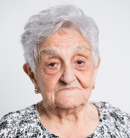






Namen:
Namen:
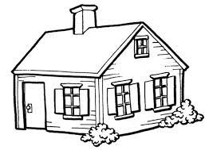









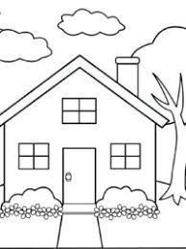




Namen:

De Marathonstraat
Namen
Namen

